Asie 2003 Exercice 1 Fabrication et propriétés d’un savon (4points)
http://labolycee.org

I. La fabrication du savon

La fabrication du savon est l’une des plus anciennes utilisations des corps gras. Jusqu’au milieu du
XXe siècle, elle se réalisait dans des chaudrons, en milieu aqueux. L’opération était longue et fastidieuse. En travaux pratiques, on la réalise plus rapidement, en solution alcoolique, selon les mêmes étapes.
Étape 1 : on chauffe pendant trente minutes un mélange de :
- 2,0.10^{–2} mol d’huile de soja (essentiellement constituée d’oléine),
- 5,0.10^{–2} mol d’hydroxyde de sodium (soude),
- 2 mL d’éthanol,
- quelques grains de pierre ponce.
Étape 2 : on laisse refroidir le mélange quelques minutes puis on le transvase dans un becher contenant une solution aqueuse concentrée de chlorure de sodium.
Étape 3 : le précipité obtenu est filtré, rincé à l’eau salée, séché puis pesé. La masse expérimentale obtenue est m_{exp} = 10,5 g.
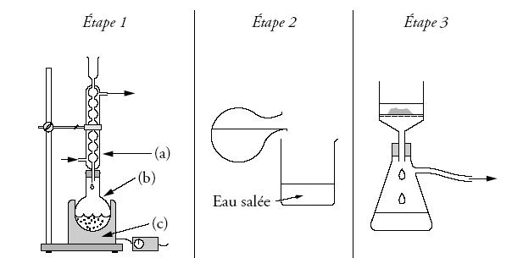

Données :
C₁₇H₃₃ – CO – O – CH₂

C₁₇H₃₃ – CO – O – CH

C₁₇H₃₃ – CO – O – CH₂
- Formule de l’oléine :

Réactif | Oléine | Hydroxyde  de sodium (soude) | Savon
Solubilité dans l'eau | insoluble | soluble | soluble
Solubilité dans l'éthanol | soluble | soluble
Solubilité dans l'eau salée | insoluble | soluble | peu soluble
Masse molaire moléculaire  (g.mol^{–1}) | 884 | 40 | 304

1. A propos du mode opératoire
a) Préciser le nom de l’opération réalisée aux étapes 1 et 3.
b) Justifier, en vous aidant du tableau des solubilités, l’emploi de l’eau salée dans l’étape 2.
c) Nommer les éléments (a), (b), (c), du montage utilisé dans l’étape 1.
Quel est le rôle de l’élément (a) ?
d) Quel est le rôle de la pierre ponce ?
e) Pourquoi opère-t-on à chaud ?
2. Étude quantitative
a) Écrire l’équation de la réaction modélisant la transformation qui a lieu dans l’étape 1 en utilisant les formules semi-développées. Nommer les produits obtenus (1 et 2).
b) Compléter le tableau d’avancement donné en annexe à rendre avec la copie.
En déduire le réactif limitant.
c) Définir puis calculer le rendement de cette transformation.

II. Les propriétés du savon

L’ion carboxylate du savon peut être schématisé ainsi :

La partie rectiligne représente la chaîne carbonée, la partie circulaire le groupe carboxylate.
1. Identifier la partie hydrophile et la partie hydrophobe. Justifier la solubilité du savon dans l’eau.
2. L’eau savonneuse a un pH supérieur à 7 du fait des propriétés basiques de l’ion carboxylate.
Écrire l’équation de la réaction entre l’ion carboxylate et l’eau en précisant les couples acido-basiques qui interviennent.

Annexe à rendre avec la copie

tableau d'avancement à compléter

 | Oléine | Soude | Produit 1 | Produit 2
Quantité de matière dans l'état initial (en mol)
Quantité de matière en cours de transformation (en mol)
Quantité de matière dans l'état final (en mol)

